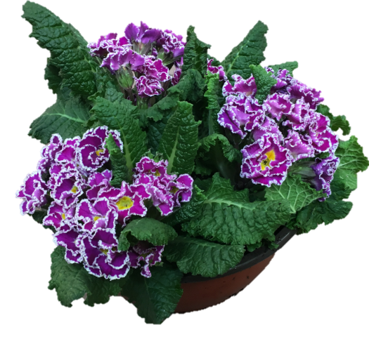

Pressmeddelande 2019-02-12
Plantagen lanserar unika månadsväxter

Bland nyheterna finns till exempel solrosen Sunfinity som ständigt står i blom. Den är exklusivt framtagen för Plantagen och ingår i deras satsning på växter som är bra för bin och pollinerande insekter.
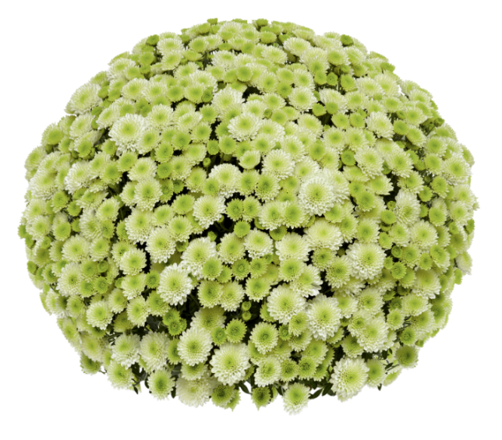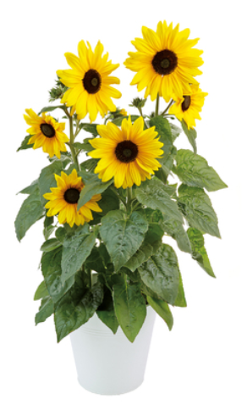

Karismatisk krysantemum och färgsprakande solros ingår i satsningen.
De blommor och växter som släpps kommer att vara helt unika typer av växter i ovanliga färger, kulörkombinationer, storlekar och former.

Växterna är säsongsanpassade och släpps löpande varje månad från vecka 8 och fram till vecka 43. De är framtagna för att passa både den växtintresserade som är på jakt efter någonting nytt och ovanligt liksom heminredaren som vill sticka ut med unika växter som lyfter hemmet och ger en enastående personlig touch.
De olika limiterade växterna finns hos Plantagen under följande tider:
Från v. 8 Primula ‘Sirococco’ 23 cm
Från v. 10 Pensé Delta Purple Surpise 6-pack
Från v. 14 Ranunkel ‘Maché Vanilla Rose Bicolor 19 cm
Från v. 18 Nejlika ‘Suncharm Pink’ 14 cm
Från v. 22 Utomhus Gerbera19 cm
Från v. 26 Solros ‘Sunfinity’
Från v. 31 Bollkrysanyemum 'Primo Pistache' 19 cm
Från v. 35 Cyclamen ’Kyoto’
Bildlänk:
För ytterligare information och bilder, vänligen kontakta:
Anna Johansson, Presskontakt Hanna Aronsson, Presskontakt
Micael Bindefeld AB Micael Bindefeld AB
Tel: 073- 342 27 28 Tel: 070- 769 92 28
Epost: anna.johansson@bindefeldab.se Epost: hanna.aronsson@bindefeldab.se

